休閒活動大調查
研究:高浩哲、李青宇 指導老師︰李函潁老師
一、研究主題
臺北市仁愛國小五年級學生最喜愛的休閒活動。

二、研究動機
假日，常常看到別人的父母帶著小孩做休閒活動，所以我想了解臺北市仁愛國小五年級學生最喜愛及最討厭的休閒活動。

三、研究目的
1.了解臺北市仁愛國小五年級學生喜愛的休閒活動。
2.了解臺北市仁愛國小五年級學生從事休閒活動對他們生活的影響。
四、問題與方向
1.五年級學生最喜愛什麼類型的靜態休閒活動？
2.五年級學生最討厭什麼類型的靜態休閒活動？
3.五年級學生最喜愛什麼類型的動態休閒活動？
4.五年級學生最討厭什麼類型的動態休閒活動？
5.五年級學生從事休閒活動的頻率為何？
6.五年級學生從事休閒活動對生活的影響為何？

五、研究工具
「休閒活動大調查」問卷、電腦、Word、Excel、印表機

六、研究對象
母群體：台北市仁愛國民小學五年級小朋友
抽樣對象及人數：台北市仁愛小學五年1、8班，共56人。
抽樣方式：方便抽樣

七、問卷設計
題型設計：綜合式問卷
劃記方式：選擇題式

八、研究程序
先擬定主題，設計問卷，完成問卷表單，再發送及回收統計問卷，之後書寫問卷報告，製作簡報檔再修改，演練完畢後，最後上台報告。
九、研究結果與討論
1.請問你最喜愛什麼類型的靜態休閒活動？

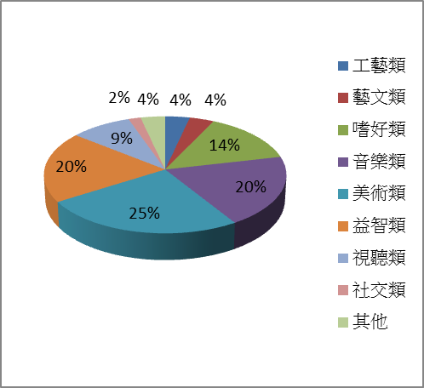

分析:喜歡美術類的人數占25%，喜歡音樂類、益智類的人數各占20%，喜歡嗜好類的人數占14%，喜歡社交類的人數占2%，由上可知大部分的人喜歡美術類，喜歡社交類的人只有2%，沒有特別喜愛。

2.請問你最討厭什麼類型的靜態休閒活動？
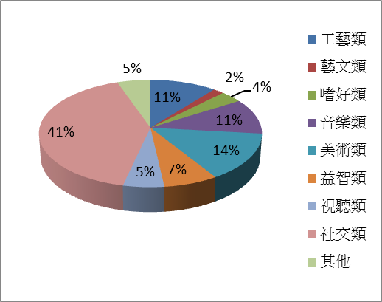

分析: 不喜歡社交類的人數占41%，不喜歡美術類的人數占14%，不喜歡工藝類、音樂類的人數占11%，不喜歡藝文類的人數占2%，由上可知大部分的人不喜歡社交類，不喜歡藝文類的人只有2%，沒有特別討厭。

3.請問你最喜愛什麼類型的動態休閒活動？

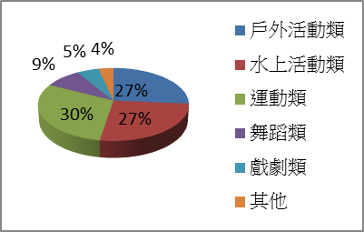

分析: 喜歡運動類的人數占30%，喜歡戶外活動類、水上活動類的人數各占27%，喜歡的人數占4%，由上可知大部分的人喜歡運動類，喜歡其他類型的人只有4%，沒有特別喜愛。

4.請問你最討厭什麼類型動態休閒活動？
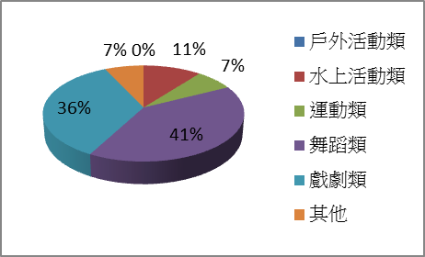

分析: 不喜歡的人數占41%，不喜歡戲劇類的人數占36%，不喜歡水上活動類的人數占11%，不喜歡戶外活動類的人數占0%，由上可知大部分的人不喜歡舞蹈類，不喜歡戶外活動類的人只有0%，沒有特別討厭。

5. 請問你最什麼類型的休閒活動？
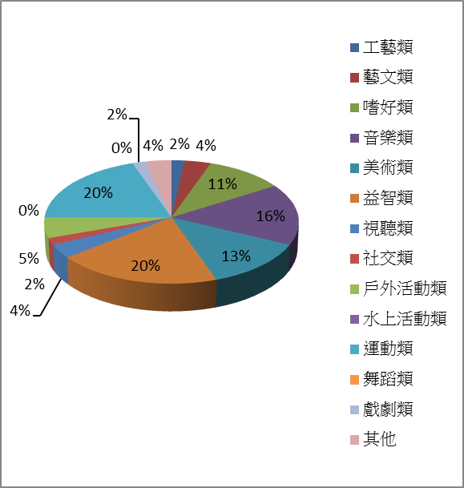

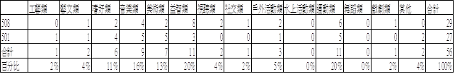
分析: 最常做益智類、運動類的人數各占20%，音樂類的人數占16%，最常做水上活動類、舞蹈類的人數占0%，由上可知大部分的人最常做益智類、運動類，最常做水上活動類、舞蹈類的人只有0%，沒有特別常做。

6.請問你最少做什麼類型的休閒活動？
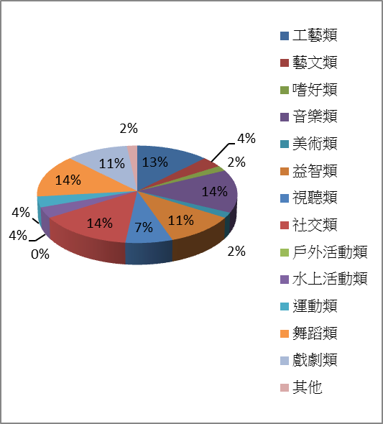

分析: 最少做音樂類、社交類、舞蹈類的人數各占14%，工藝類的人數占13%，最少做戶外活動類的人數占0%，由上可知大部分的人最少做音樂類、社交類、舞蹈類，最少做戶外活動類的人只有0%，沒有特別少做。

7.請問你最喜愛的休閒活動對你有什麼幫助？
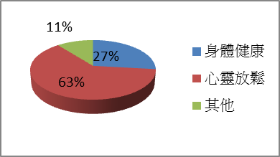

分析:選擇心靈放鬆的人數占63%，選擇身體健康的人數占27%，選擇其他的人數占11%，由上可知大部分的人覺得心靈放鬆給他們的幫助最多，選擇其他的人數只有0%，沒有特別的幫助。

8. 請問你一週大概做幾次休閒活動？
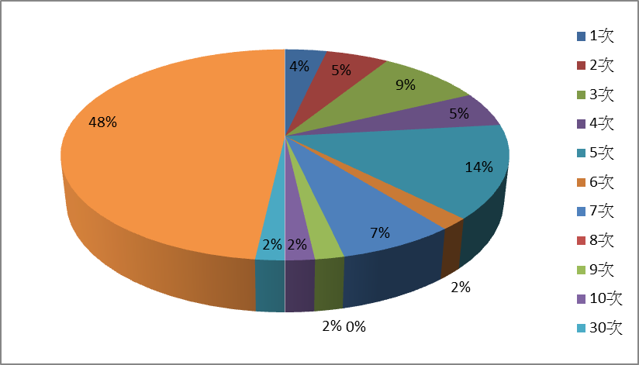

分析: 一週大概做5次休閒活動的人數占14%，一週大概做3次休閒活動的人數占9%，此題沒填的人數占48%，一週大概做8次的人數各占0%，由上可知大部分的人一週大概做5次休閒活動覺得心靈放鬆給他們的幫助最多，選擇其他的人數只有0%，沒有特別的幫助。

9.請問你做休閒活動，通常一次大概幾分鐘？

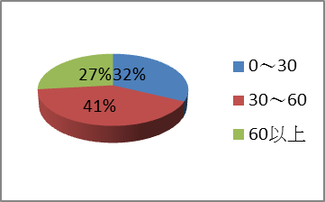

分析：通常做休閒活動一次30～60分鐘的人最多占41%，一次60分鐘以上的人最少占27%。

10.你的父母允許你做你最喜愛的休閒活動嗎？
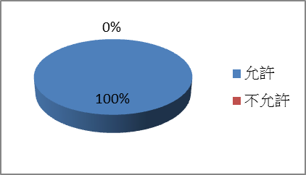

分析：在我們問卷中所有同學的父母都允許占100%。

11.請問父母的態度會影響你做你最喜愛的休閒活動嗎？
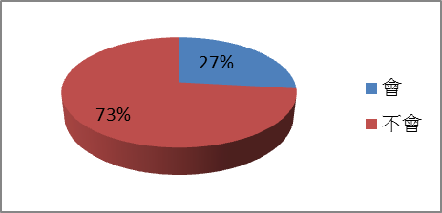

分析：父母的態度不會影響做最喜愛的休閒活動的人最多占73%，父母的態度會影響做最喜愛的休閒活動的人最少占27%。

十、研究結論
(一)大部分的五年級小學生最喜愛的動態休閒活動類型是運動類，最喜愛的靜態休閒活動類型是美術類，最常做的休閒活動類型是益智類、運動類，最少做的休閒活動類型是音樂類、社交類、舞蹈類。
(二)五年級小學生一週大概做5次休閒活動，1次大概做30～60分鐘。
(三)家人的態度不會影響大部分的人做喜愛的休閒活動。

十一、研究建議
(一)後續研究可針對動態或靜態休閒活動深入研究。
(二)研究性別會不會影響休閒活動。
(三)研究體型與休閒活動的關係。
(四)研究休閒活動的優缺點。

十二、我有話要說
李青宇：因為是第一次做問卷調查，所以非常緊張，有些人在填問卷的時候還填一個以上，真是麻煩，不過事情還是解決了，之後還發現第十題全部的人都允許，圓形圖只有一種顏色，真是奇特，這次的調查讓我知道大部分的人喜歡和討厭的休閒活動。
高浩哲：這是第一次做問卷調查，所以我非常緊張，講話時的音量也不如往常，說話還結結巴巴，一點都不自然，現在回想起來還真不好意思，不過我的收穫滿滿，經過這次練習，相信下次做問卷會更熟練，希望還有機會可以再次體會製作問卷的樂趣。

